ΟΞΕΑ ΒΑΣΕΙΣ ΑΛΑΤΑ
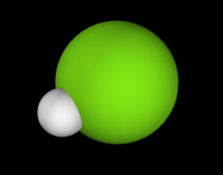
ΣΥΝΔΕΣΗ ΜΕ ΤΑ ΠΡΟΗΓΟΥΜΕΝΑ
Το υδρογόνο (Η) έχει σχετική ατομική μαζα (ατομικο βαρος) 1
Το χλώριο (Cl) έχει σχετική ατομική μαζα (ατομικο βαρος) 35,4
Το υδροχλώριο (HCl) έχει σχετική μοριακή μάζα ……….
Που σημαίνει ότι Ν_{Α} (6,023 * 10²³) μόρια ΗCl ζυγίζουν ……. g
Αν διαλύσω ……… g HCl σε 1L νερό τότε το διάλυμα έχει συγκέντρωση 1Μ
To HCl είναι αέριο. Σε Κ.Σ. 1 mol ΗCl καταλαμβάνει 22,4L

Εικονικό Εργαστήριο:
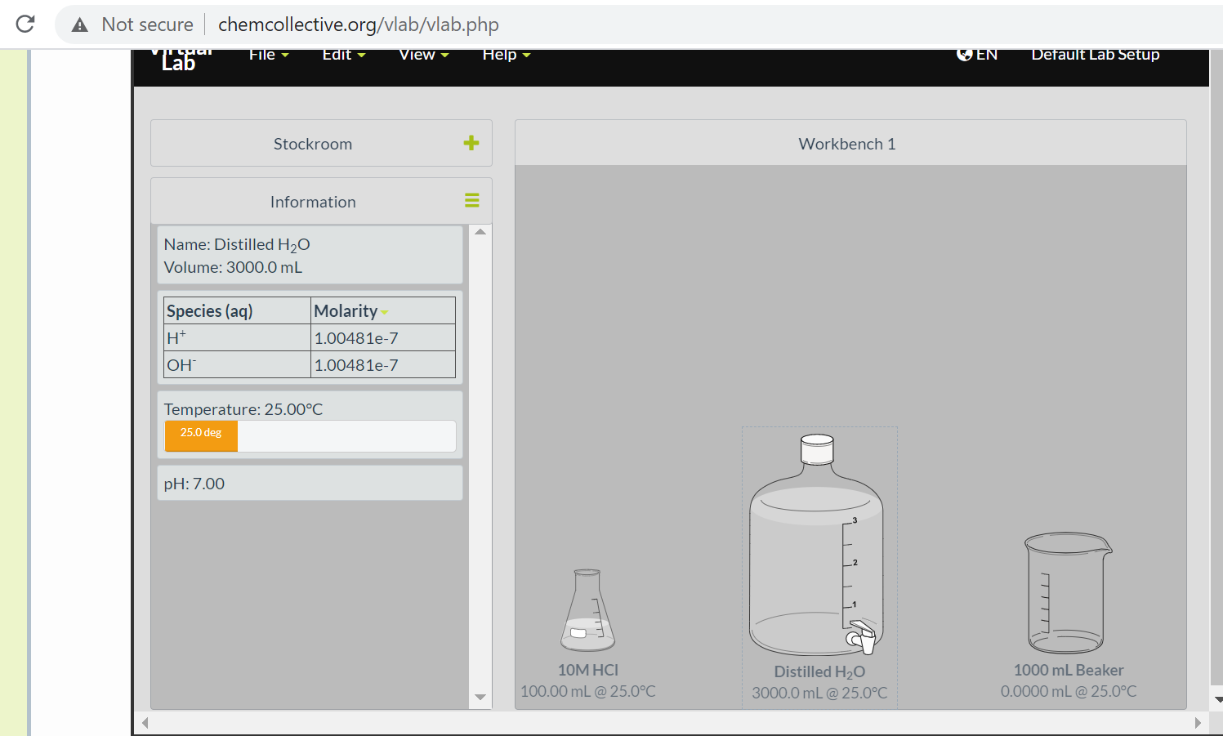
http://chemcollective.org/vlab/vlab.php

Πείραμα 1ο
- Πάρτε και βάλτε στον πάγκο σας:
1 ποτήρι 1000L
1 φιάλη με υδροχλωρικό οξύ (διάλυμα HCl σε νερό) 1Μ
1 μεγάλη φιάλη με απεσταγμένο νερό

- Στο ποτήρι βάλτε
10 mL υδροχλωρικό οξύ από τη φιάλη
90 mL νερό απ τη μεγάλη φιάλη

- Κάντε κλικ στο ποτήρι για να δείτε πληροφορίες για το διάλυμα που περιέχει.
- Πάρτε και βάλτε στον πάγκο σας: 1 ακόμη ποτήρι 1000L
- Στο άδειο ποτήρι βάλτε
10 mL υδροχλωρικό οξύ από το διπλανό ποτήρι
90 mL νερό απ τη μεγάλη φιάλη
- Κάντε κλικ στο ποτήρι για να δείτε πληροφορίες για το διάλυμα που περιέχει.
- Το pH του 1ου ποτηριού είναι ………
Το pH του 2ου ποτηριού είναι ………
- Σε ένα τρίτο ποτήρι φτιάξτε ένα διάλυμα HCl με pH 3
Περιγράψτε πώς το φτιάξατε:

Πείραμα 2ο
- Σε ένα τέταρτο ποτήρι ρίξτε 100 mL νερό
- Στα τέσσερα ποτήρια ρίξτε από 1 mL ηλιανθίνης (πορτοκαλί του μεθυλίου)
Τί παρατηρείτε;

Πείραμα 3ο
- Αδειάστε τον πάγκο σας
- Παρασκευάστε ένα διάλυμα NaOH 0,01M.
Μετρήστε το pH του διαλύματος……...
Περιγράψτε πως το φτιάξατε

- Ρίξτε 1mL δεικτη φαινοφθαλείνη. Τί παρατηρείτε;

Πείραμα 4ο
- Αδειάστε τον πάγκο σας
- Βάλτε στον πάγκο σας ΝαΟΗ 0.1Μ (φιάλη 1)
- Βάλτε στον πάγκο σας HCl 0.1Μ(φιάλη 2)
- Βάλτε στον πάγκο σας ένα άδειο ποτήρι
- Στο άδειο ποτήρι ρίξτε 50 mL απ το περιεχόμενο της φιάλης 1 και 50mL απ το περιεχόμενο της φιάλης 2
- Ρίξτε ηλιανθίνη και φαινοφθαλείνη στις φιάλες και στο ποτήρι. Τί παρατηρείτε;

Συζήτηση στην ταξη: Τι μας φαίνεται δύσκολο παραξενο ενδιαφέρον.

Πείραμα 5ο
- Αδειάστε τον πάγκο σας.
- Βάλτε στον πάγκο σας ΝαΟΗ 0.1Μ (φιάλη 1)
- Βάλτε στον πάγκο σας HCl 0.1Μ(φιάλη 2)
- Γεμίστε μια άδεια φιάλη με 100mL νερό
Κάντε κλικ σε κάθε φιάλη και δείτε τί σωματίδια υπάρχουν σε κάθε φιάλη (εκτός από τα μόρια νερού που εννοούνται)
Προσπαθήστε να ερμηνεύσετε τις παρατηρήσεις σας με την βοήθεια της προσομοίωσης https://phet.colorado.edu/sims/html/acid-base-solutions/latest/acid-base-solutions_en.html
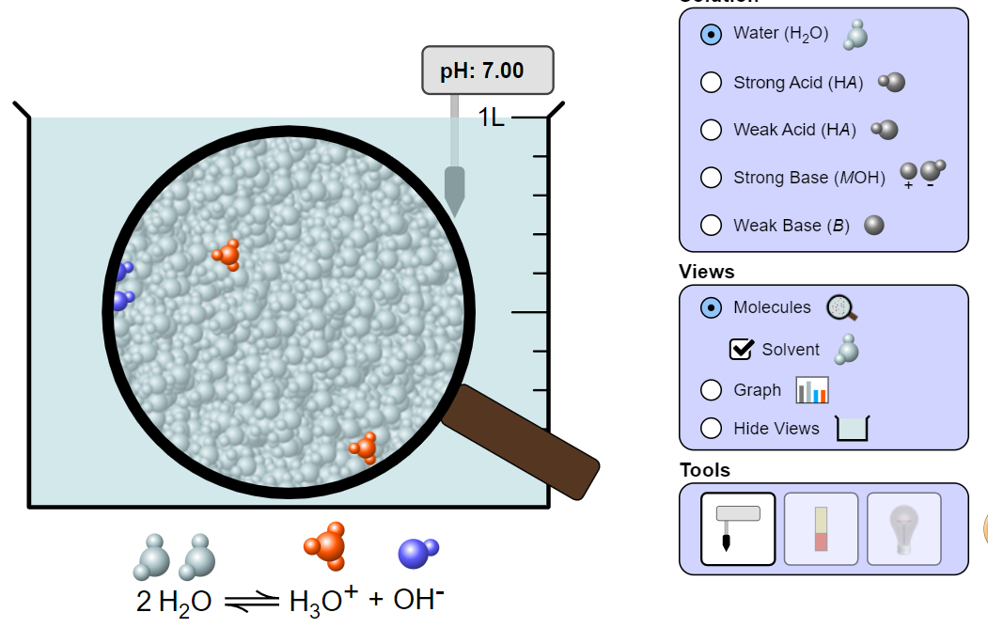

Χρησιμοποιήστε και την εικόνα:
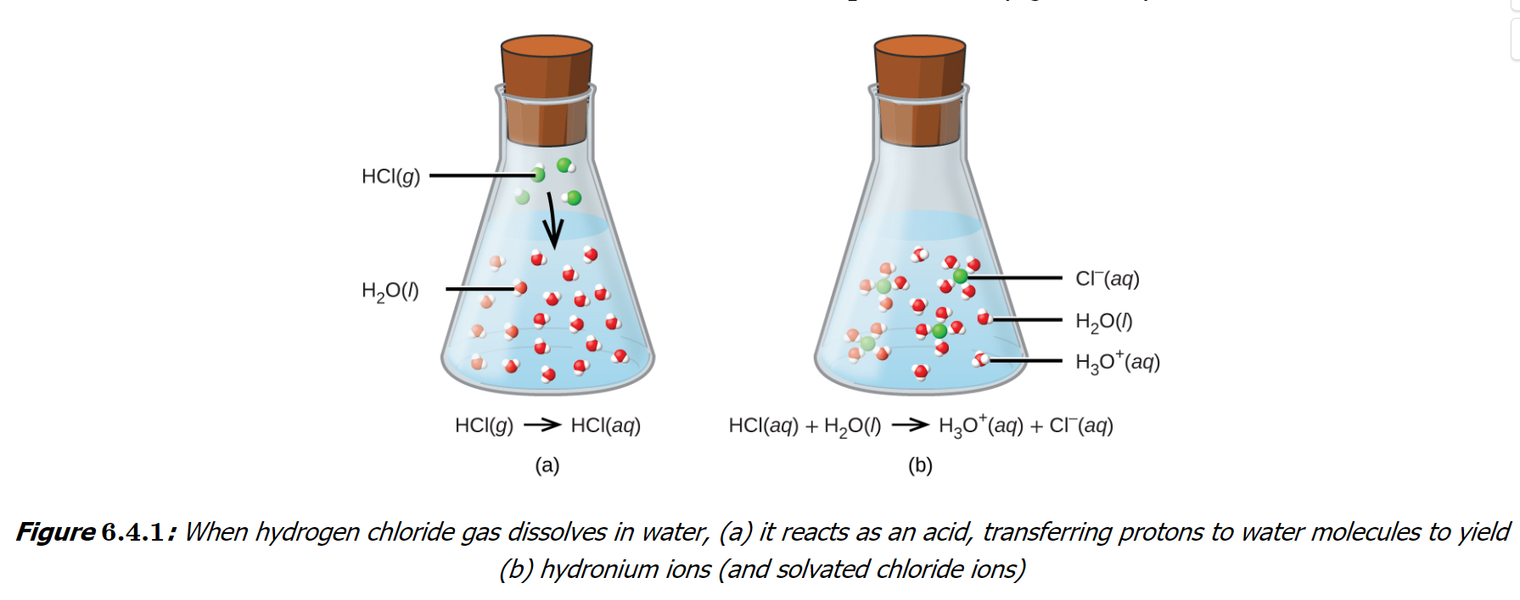
Πηγή εικόνας:https://chem.libretexts.org/Courses/Oregon_Institute_of_Technology/OIT%3A_CHE_201_-_General_Chemistry_I_(Anthony_and_Clark)/Unit_6%3A_Common_Chemical_Reactions/6.4%3A_Classifying_Chemical_Reactions_(Acids_and_Bases)

Δείτε αν θέλετε και το βιντεο: https://www.youtube.com/watch?v=kcPjY9cQpWs

Εξηγήστε με λίγα λόγια και σχηματα, και στιγμιότυπα τί καταλάβατε:

